**get方法(可以用来获取网页)**

url="https://m.douban.com/rexxar/api/v2/movie/recommend"#不要问号后面的,都不要用params代替

params ={'refresh': '0',

'start': '0',

'count': '20',

'selected_categories': '{"类型":"喜剧"}',

'tags': '喜剧',

'ck': '0DcM'}#获取方式看下图

headers={"User-Agent":"Mozilla/5.0 (Windows NT 10.0; Win64; x64) AppleWebKit/537.36 (KHTML, like Gecko) Chrome/106.0.0.0 Safari/537.36 Edg/106.0.1370.34"}

#headers用伪装用户访问的,每个不同的浏览器都不一样(这里是微软的浏览器)

response=requests.get(url=url,params=params,headers=headers)

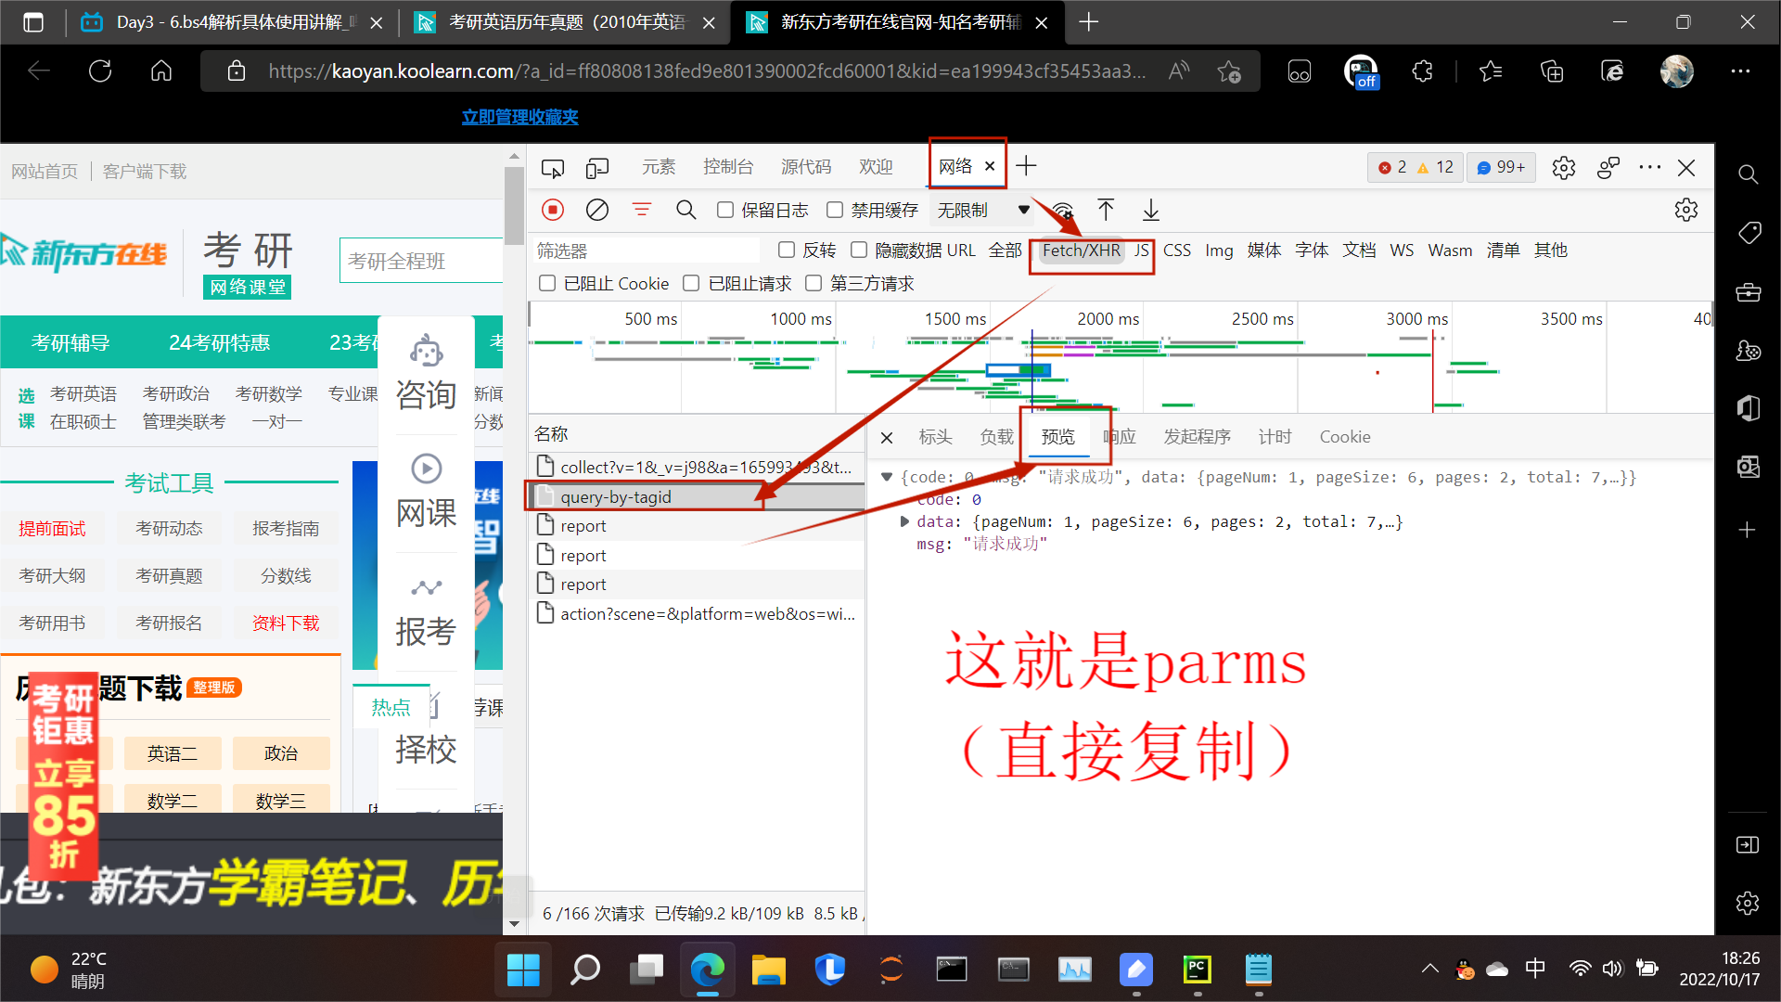

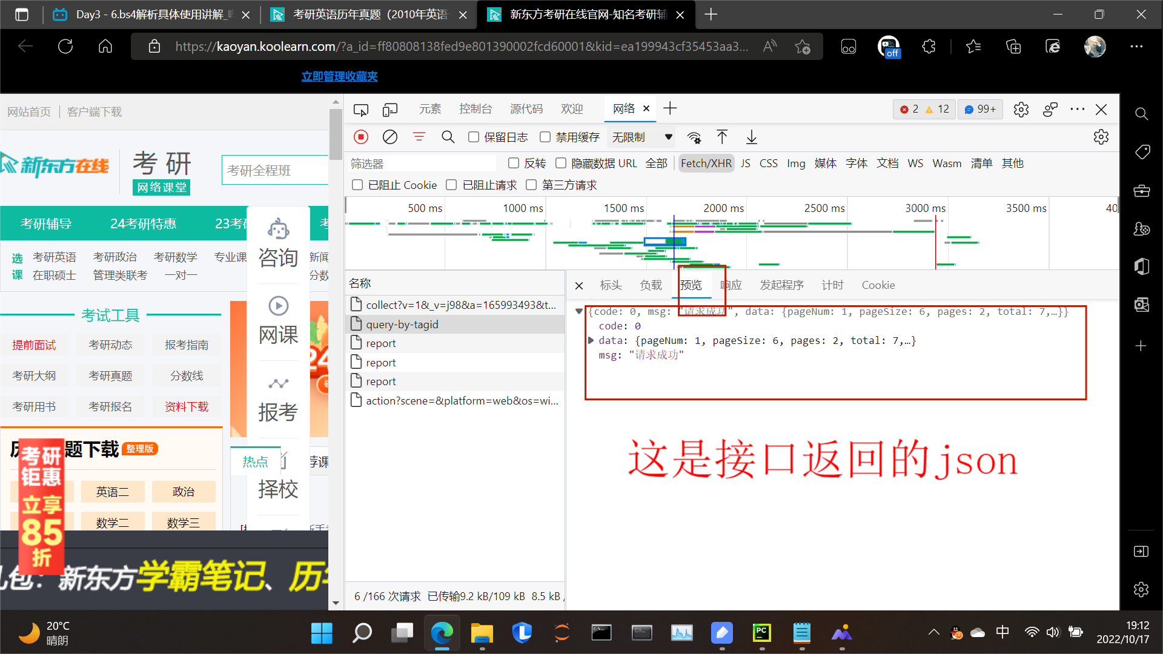

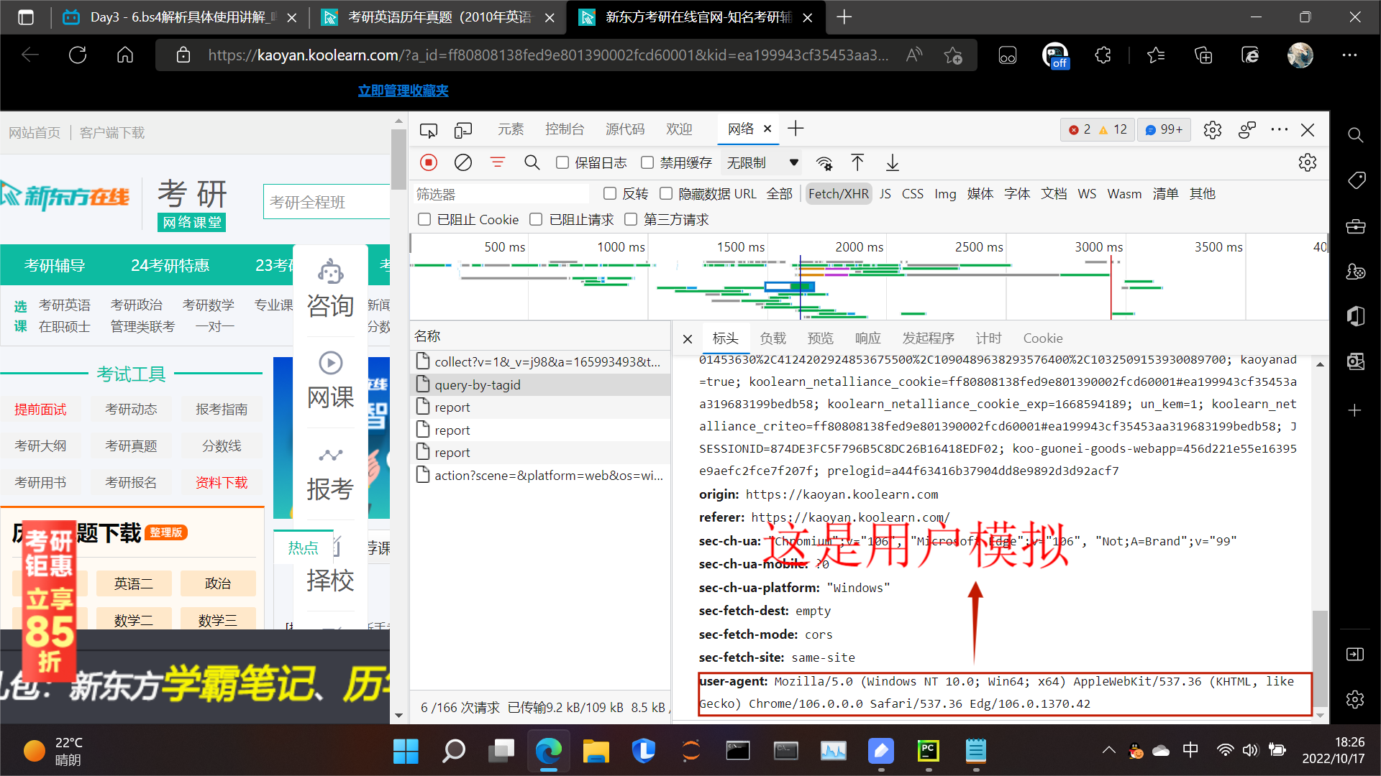

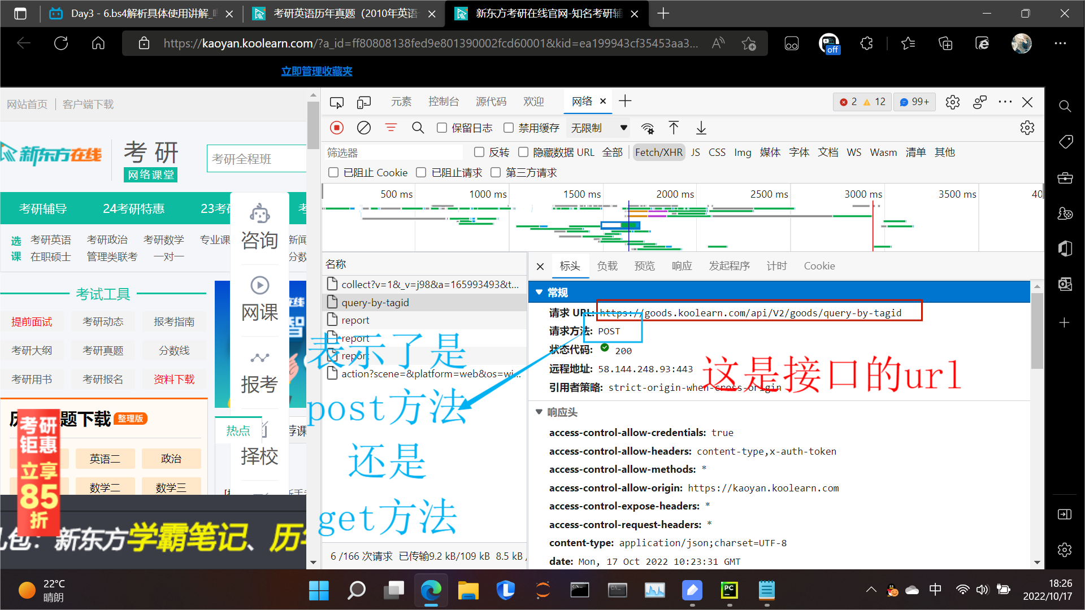

**post方法(多用于接口)**

post_url="https://fanyi.baidu.com/sug"

kw=input("enter a word:")

data ={"kw": kw}

headers={"User-Agent":"Mozilla/5.0 (Windows NT 10.0; Win64; x64) AppleWebKit/537.36 (KHTML, like Gecko) Chrome/106.0.0.0 Safari/537.36 Edg/106.0.1370.34"}

response=requests.post(url=post_url,data=data,headers=headers)

post用的是data和get的parms在同一个位置获取